ООО «А Плюс»
Общество с ограниченной ответственностью «А Плюс»
г. Новосибирск, 630007, ул. Фабричная, д,14, офис 300
ИНН 5407979188, КПП 540701001

Добрый день,
Наша компания предлагает Вам сотрудничество по смазочным материалам компании Qualitet. Наша компания является дилером данного производителя на территории Сибирского Федерального Округа.
Предоставляем Вам для ознакомления информацию о компании Qualitet:

На каком заводе производится? Какие объёмы выпускаются? | - Масло (Моторные масла - НПП Квалитет (npp-qualitet-oil.ru) производится на заводе НПП Квалитет Россия Московская область, г. Люберцы, Котельнический проезд, 4.  На данном производственном комплексе, производятся линейка коммерческих масел.  Основной бизнес компании НПП Квалитет – это производство присадок, он начался в 1989 году. Далее началось производство сложных, наукоемких масел, в основном для авиации, для Арктики, минобороны. Масла под брендом Qualitet начали производиться в 2020 году на основе 30-летнего опыта разработки и производства гораздо более сложных и наукоемких продуктов.  Постулат №1: 85% качества и ресурса масла – это состав и качество используемых присадок, 10% качества – это используемые базовые масла, 5% - технология блендинга. Например, минеральное моторное масло Qualitet CF-4/SJ 15W-40 имеет ресурс 30тыс. км., подтвержденный не только стендовыми испытаниями в ПАО «КАМАЗ», но и в эксплуатационных испытаниях под нагрузкой под руководством конструкторского бюро ПАО «КАМАЗ»  В наших маслах используются пакеты присадок Квалитет из премиального сегмента. Многие присадки, входящие в состав пакетов, были высоко отмечены компаниями Shell Additives и Chevrone Oronite и ни в чем не уступают западным производителям типа Infineum, Afton или Lubrizol. Помимо собственных присадок мы также имеем прямые контракты через собственную зарубежную компанию с производителями отдельных загущающих присадок, таких как например Basf, Evonic.  Все пакеты присадок, используемые в производстве масел Qualitet, были выведены на рынок задолго до вывода на рынок собственной линейки масел, и проверены как поставками многих тысяч тонн в адрес ведущих мировых производителей масел, так и ведущими отраслевыми испытательными центрами НАМИ ХИМ, ВНИИ НП, КАМАЗ, Автоваз, ЯМЗ, 25 НИИ Минобороны, РЖД. Этот опыт, а также изучение опыта ведущих мировых производителей присадок - типа Infineum, Afton или Lubrizol – позволяет сейчас выпускать продукты премиум сегмента, ни в чем не уступающей ушедшим брендам Shell или Mobil.  Получен официальный отчет ААИ по стендовым испытаниям масел Qualitet Premium API SN/CF 5W-30 / 5W-40 / 10W-40.  - Надеемся что аналогичные требования по обоснованию сейчас вы выдвигаете и прежним «проверенным» поставщикам. Внутри рынка присадок, в котором являемся признанным лидером видим какое количество бюджетных азиатских присадок закупается (это достаточно открытая информация по ввозу, контрактовкам и тендерным закупкам). С пониманием того что присадки из Азии не соответствует ранее принятым стандартам, обращаем на это ваше внимание. Надеемся ваши «проверенные» поставщики добросовестно сообщили о прошедших изменениях в текущей рецептуре (по отношению к продукту или аналогам поставляемых ранее)
Какие присадки и чьего производства входят в состав масла? | - При производстве масел Qualitet используются пакеты присадок собственного производства (http://www.npp-qualitet.ru/katalog/paketyi-prisadok/paketyi-prisadok/) производимые НПП Квалитет в г.Тамбов , полностью идентичные пакетам присадок в маслах Chevron, Shell или Mobil.  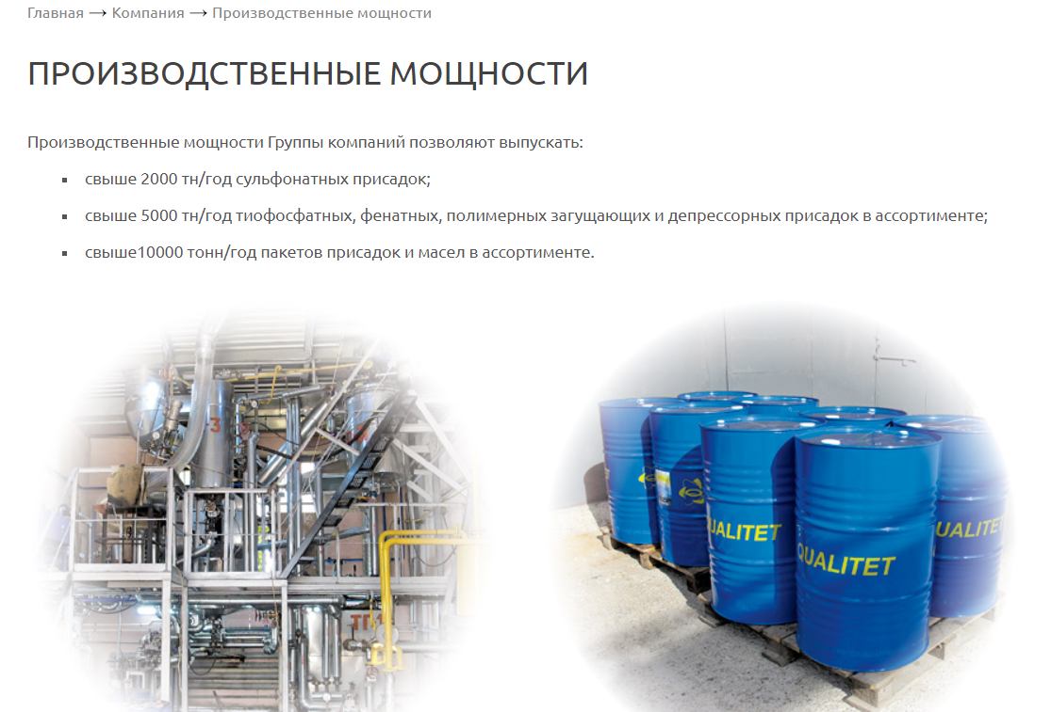
Как контролируется качество масла | - Масла Квалитет проходят многоступенчатый контроль качества в Лабораторном комплексе состоящего из Научно-исследовательского центра и Аналитической лаборатории аккредитованной в РОСстандарте, Аттестат Аккредитации РОСС RU.0001.515953:  - Входящий контроль базового масла.  - Производственный контроль в процессе производства масла.  - Контроль качества произведенного масла.
Гарантии | Мы уверены в качестве продукции Qualitet, но для дополнительного вашего спокойствия есть страховка ваших агрегатов на сумму ремонта до 30 млн. рублей.
Референт-лист кто покупает это масло и отзывы эксплуатации. | - Поставка масла ГК Доброфлот г. Владивосток в 2022-2023г., на масло Qualitet Marine переведены 9 судов класса СТР, постоянно работающих в Охотском и Беринговом морях (до этого работали на маслах Gazpromneft Ocean и Chevron Delo Marine)  - Прошли испытания моторного масла Qualitet PREMIER CI-4\SL 10W-40 на СДС Уголь Кузбасс, на самосвалах БЕЛАЗ 75139, на основании проведенных испытаний сейчас обсуждается контракт на поставку смазочных материалов Qualitet.  - Проведены испытания Qualitet PREMIER PLUS CI-4 10W-40 на ш. Юбилейная Новокузнецк, на основании полученных результатов масла Qualitet внесены в реестр одобренных к закупкам маслам, сейчас масла учувствуем в тендерных процедурах на ш. Юбилейная Новокузнецк.  - Поставка смазочных материалов ТК Вилюй Автотрас (Якутия)  Qualitet PERFECT CK-4 10W-40  Qualitet PREMIER PLUS CI-4 10W-40  Qualitet TRANSMISSION GL-5 75W-90  - Поставка смазочных материалов ТК ТКЛЦ (Норильск), одно из ключевых направлений, это поставка Qualitet Hydraulic Arctic HVLP (Арктическое гидравлическое масло). Qualitet PREMIER PLUS CI-4 10W-40, Qualitet PREMIER CI-4\SL 10W-40  - Поставка смазочных материалов Минералинтех (Норильск) Qualitet PREMIER PLUS CI-4 10W-40, Qualitet Hydraulic HVLP - 32  Поставка смазочных материалов Нординвэс (Норильск) Qualitet PERFECT CK-4 10W-40 и Qualitet PREMIER CI-4\SL 10W-40  - Поставка смазочных материалов Химсталькон-инжиниринг (Норильск)  - Поставка линейки масел Qualitet для легкомоторной техники на розничные точки АЗС Арктур г. Норильск Qualitet PREMIER PLUS CI-4 10W-40  - Поставка смазочных материалов ТТК АСГрупп г. Новосибирск Qualitet PREMIER CI-4\SL 10W-40  - Поставка смазочных материалов ООО «Авто-Союз» Красноярск, поставка (малозольных масел Qualitet Perfect CK-4 10W-30) взамен оригинальных масел Volvo VDS 4.5 и Qualitet Perfect CK-4 10W-40 на другую технику  - Использование коммерческих масел в магистральных тягачах VOLVO в ООО АХВ Трак Сервис Qualitet Perfect CK-4 10W-30:  - Использование коммерческих масел ТК АСГ Групп Новосибирск Qualitet PREMIER CI-4\SL 10W-40  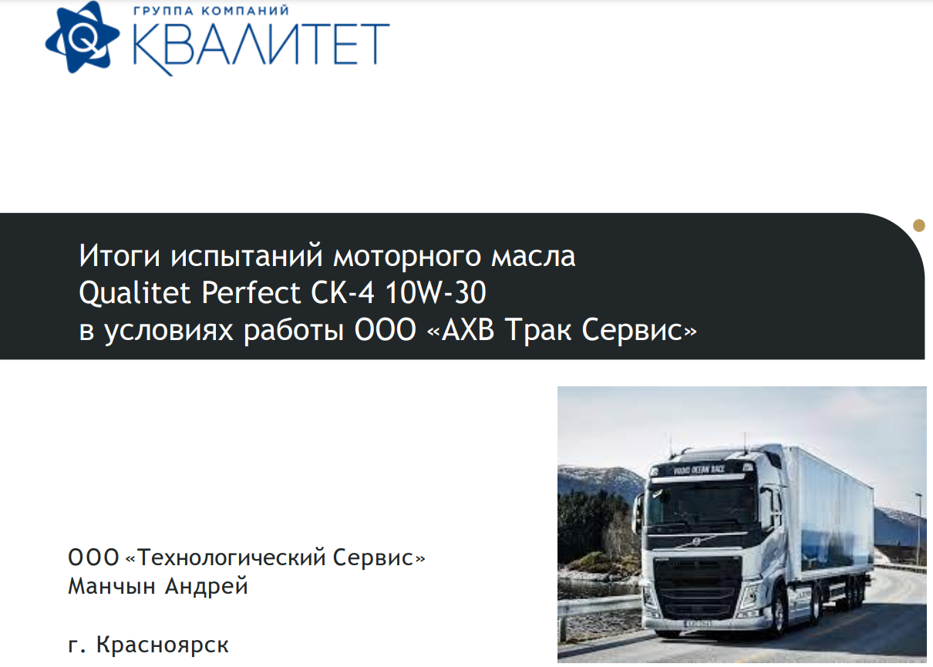
В процессе подконтрольных испытаний масел Qualitet Perfect CK-4 10W30 были рекомендованы интервалы замены масла на 50000 км., что соответствует рекомендованным интервалам замены оригинальных масел VOLVO.

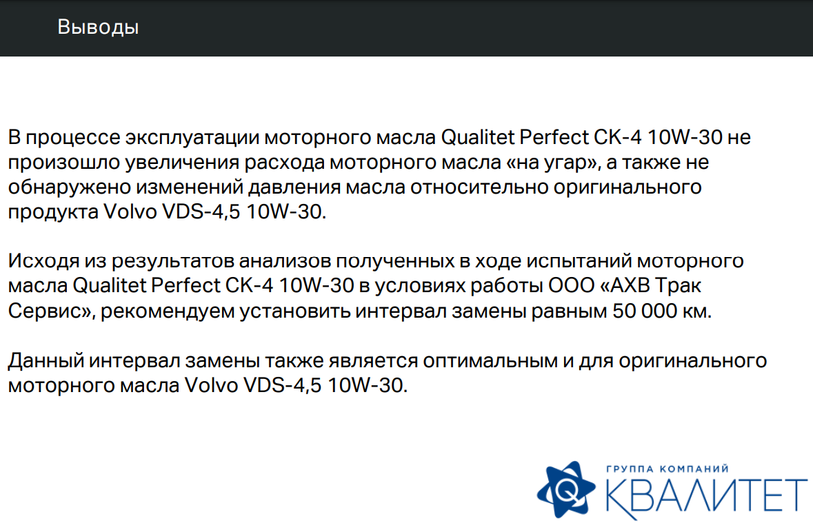
Масло Qualitet 15W-40 прошло успешные лабораторные испытания в лаборатории Zeppelin CAT.

В 2022 году, получено заключение от ААИ Ассоциация Автомобильных Инженеров на масла для бензиновых двигателей Qualitet Premium SN

